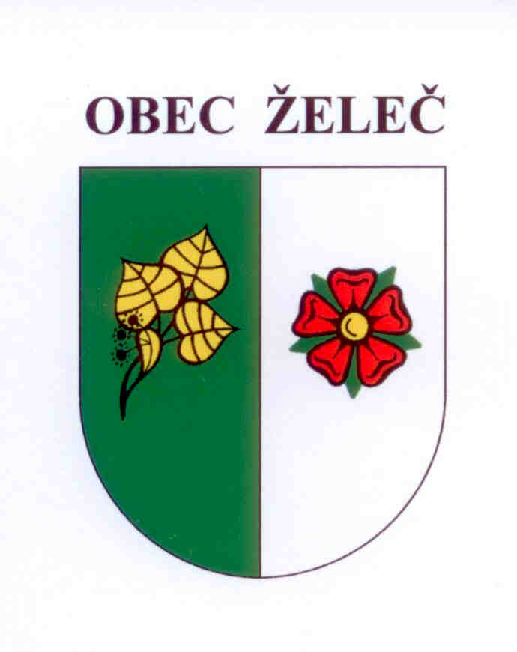
POZVÁNKA
na veřejné jednání Zastupitelstva obce Želeč, které se koná dne 25.4. 2018 od 18 hodin v obřadní místnosti OÚ.

Program jednání:
- Zahájení, volba orgánů jednání.
- Zpráva o činnosti rady.
- Schválení fondu obnovy vodovodů a kanalizací.
- Doplnění usnesení č. 10/18 a schválení koupě pozemku.
- Schválení prodeje oddělené části pozemku.
- Schválení obecně závazné vyhlášky č. 1/2018, která stanoví výjimečné případy, při nichž je doba nočního klidu vymezena dobou kratší nebo žádnou.
- Schválení rozpočtového opatření č. 201805.
- Projednání cenové nabídky na zpracování projektové dokumentace na akci „Dům pro seniory Želeč“.
- Projednání nabídky na odkup pozemků v Želči.
- Diskuse.
- Usnesení, závěr.

V Želči dne 17.4. 2018
Ladislav Stejskal
starosta obce

